昆八中2020-2021学年度上学期期中考
平行高一化学答案
选择题（每题2分，共60分）
BCABD CCAAD AADAD
DACCD BBDCC DBACC
非选择题（共4题，共40分）
31、（10分，每空2分，除特殊标注）
(1)①②④⑦ ⑥⑧⑨⑩
(2)0.75 34.9 g/mol（各1分）
(3)5∶3 4∶11 （各1分）
(4)H₂ H₂O（各1分）

32、（10分，每空2分，除特殊标注）
Ⅰ(1)MnO₂＋4H＋＋2Cl－Mn^{2＋}＋Cl₂↑＋2H₂O
(2)饱和食盐水、浓硫酸
(3)溶液颜色由无色变为蓝色（1分）
(4)Cl₂＋2OH－===Cl－＋ClO－＋H₂O
Ⅱ(5)cgfedh
(6)B中褪色，C中不褪色（1分）

33、（10分，每空2分，除特殊标注）
①Fe^{2＋}、Na＋ ②取少许溶液丙于试管中，向试管中加入过量的Ba(NO₃)₂溶液，振荡，静置，向上层清液中滴加AgNO₃溶液，观察到有白色沉淀产生，说明溶液丙中含有Cl－
③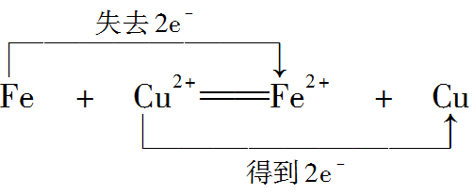
④SO＋Ba^{2＋}===BaSO₄↓ CuSO₄＋2NaOH===Cu(OH)₂↓＋Na₂SO₄

34、（14分，每空2分，除特殊标注）
（1）11.9
(2)①16.8 ②量筒、500mL容量瓶、胶头滴管
(3)①25 ②C

